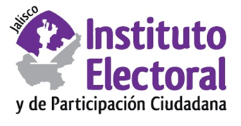

**Novena sesión ordinaria de la Comisión de Educación Cívica**

**Fecha:** miércoles 04 de agosto de 2021

**Hora:** 09:00 horas

**Lugar: Videoconferencia**

**Orden del día:**

1. Presentación y, en su caso, aprobación del orden del día.
2. Proyecto de acuerdo de la Comisión de Educación Cívica del Instituto Electoral y de Participación Ciudadana del Estado de Jalisco, mediante el cual se designa a las personas que integrarán el jurado en el concurso de anécdota “Cuenta la Elección”, que se celebra en el marco del Proceso Electoral 2020-2021.
3. Proyecto de acuerdo de la Comisión de Educación Cívica del Instituto Electoral y de Participación Ciudadana del Estado de Jalisco mediante el cual se designa a las personas que integrarán el jurado en el concurso de fotografía “Captura la Elección”, que se celebra en el marco del Proceso Electoral 2020-2021.

1. Asuntos generales.